**ACTIVIDAD DE APRENDIZAJE EDUCACIÓN FÍSICA**

|  |
| --- |
| **ACTIVIDAD :LAS ACTIVIDADES FISICAS QUE SE REALIZAN EN FAMILIA** |

**I.DATOS INFORMATIVOS:**

.**Unidad de gestión educativa : San Martin**

**.Institución educativa : Juanita Del Carmen Sánchez Rojas**

**.Directora : Doris Reátegui Sánchez**

**.Docente : Manuel Antonio Reátegui Correa**

**.Estudiante :--------------------------------------------------------------------------------------------**

**.Grado y sección :5°y 6° grado (V)**

**.Temporalización : Del Lunes 24 al viernes 28 de mayo**

**.Área : Educación Física**

**.Estrategia /modalidad : Virtual**

**Propósito**: **Indaga**r sobre las actividades físicas que realizan en familia y crearas una rutina de ejercicios que te permitirá mantenerte saludable

**Criterios:** Crea una rutina de ejercicios saludables que realizaran diariamente

**Observa las actividades que los especialistas recomiendan realizar un promedio de media hora diaria**

Ejercicios o actividades de intensidad moderada

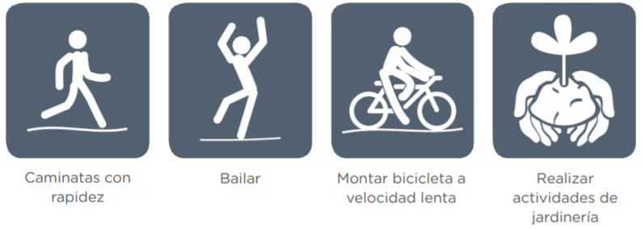

Según la OMS, la actividad física es cualquier movimiento corporal que hace trabajar a nuestros músculos. En ese sentido, podemos decir que estamos realizando actividad física cuando nadamos, corremos, jugamos, saltamos, montamos bicicleta, hacemos deportes, bailamos, entre otros.

Según las imágenes, reflexionemos:

¿Con que frecuencia tú y los integrantes de tu familia realizan algunas de estas actividades?

…………………………………………………………………………………………………………………………………………………………

¿Qué quiere decir que la actividad física favorece una vida saludable?

----------------------------------------------------------------------------------------------------------------------------------

**Actividades físicas que realiza**  Con ayuda de un familiar elabora

una lista de diferentes actividades

Físicas que realiza tu familia, puedes

Copiar en tu cuaderno.

**la lista que has elaborado, completa el siguiente cuadro:**

**Actividades fisicas que realiza mi familia**

|  |  |  |  |  |
| --- | --- | --- | --- | --- |
| Activad | Ejemplo:Mi mama |  |  |  |
| Nombre de la actividad | Caminata |  |  |  |
| ¡Como lo desarrolla? | Alrededor de la plaza de armas |  |  |  |
| ¡Con que materiales ? | Ninguno |  |  |  |
| Frecuencia ,veces por semana | 2 veces por semana |  |  |  |

**Ahora te invito a cumplir el siguiente desafío:**

Crea una rutina de ejercicios que realizaran diariamente, y participa en la práctica de una de ellas en acuerdo con tu familia.

|  |  |  |  |  |  |  |  |
| --- | --- | --- | --- | --- | --- | --- | --- |
| Actividad | Lunes | Martes | Miércoles | Jueves | Viernes | Sábado | Domingo |
| Rutina de ejercicios que realizaran |  |  |  |  |  |  |  |

**Cuando estén listos, pongan en práctica la rutina propuesta**

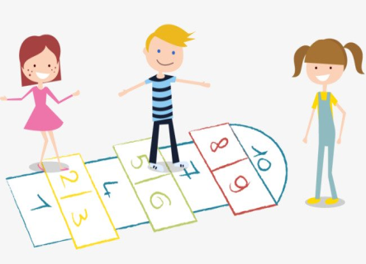**Disfruten de la actividad física**

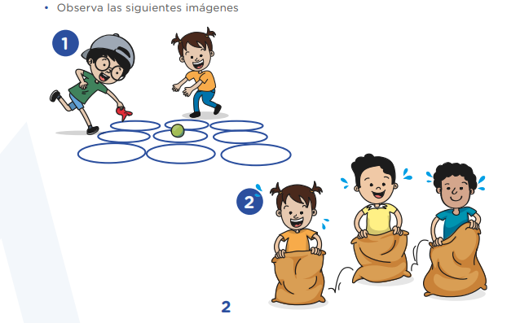

**Al finalizar su actividad, reflexione:**

¿Cómo se sintieron luego de realizar la rutina de ejercicios?

…………………………………………………………………………………………………………………………………………………………

¿Por qué es importante destinar un tiempo para desarrollar estos ejercicios físicos?

………………………………………………………………………………………………………………………………………………………

¿Qué otros hábitos saludables debes practicar para el cuidado de tu salud?

------------------------------------------------------------------------------------------------------------------------------